|  |  |
| --- | --- |
| 姓名 | 陈鹏 |
| 学号 | 189070018 |
| 成绩 |  |



**现代软件工程实践**

学 院 **计算机科学与工程学院**

专 业 **计算机技术**

姓 名 **陈鹏**

学 号 **189070018**

指导教师 **黄树成**

二零一九年一月

# 毕业生就业问卷调查系统建模

## 1素材

高校就业处为提高自己的教学水平，给学生提供更好的教学质量，让学生在成才的道路上走得更好，组织已经毕业的学生参与毕业问卷调查。高校就业处提供专业能力测评，教学质量评价。毕业学生参与问卷调查，并提供建议给母校。

学校就业处老师统计参与问卷调查学生的反馈，了解学生对自己所学专业的掌握程度，对工作现状的满意度，以及对学校在专业课设置上的一些建议。

就业处老师对毕业生就业的调查的结果进行管理和分析。

就业处老师向学校的领导反馈学生就业质量报告。

## 2目标

为什么要引进一个在线毕业问卷调查系统，学校就业处的领导对现有的组织业务不是很满意，原来的系统有一定的问题。主要包括调查前后时间周期较长，学校就业处指导老师工作量庞大，统计学生的调查有难度等。

愿景

（第一次迭代），涉众，排序，老大，其他涉众（人）

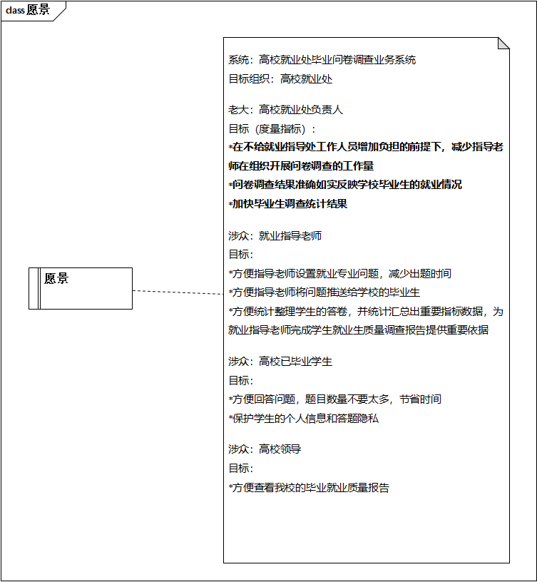

## 3业务建模

Vision涉及的组织，对外提供的价值，业务用例，对用例的流程现状描述（序列图），根据愿景，找出改进点，对改进后的流程进行描述（序列图），映射出系统用例，即需求。

### 3.1业务对象

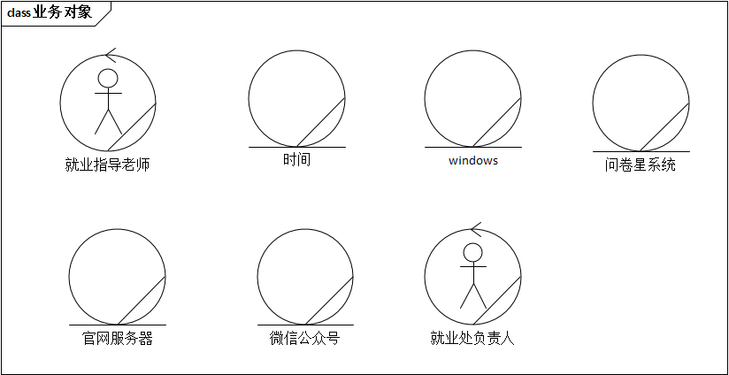

### 3.2业务用例图

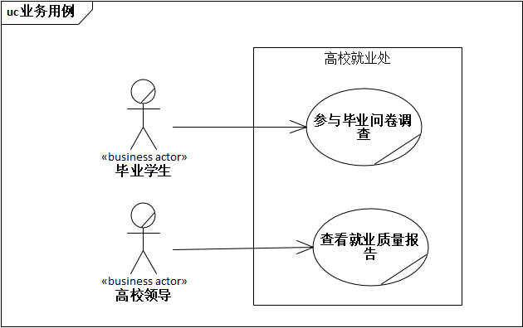

### 3.3现状序列图

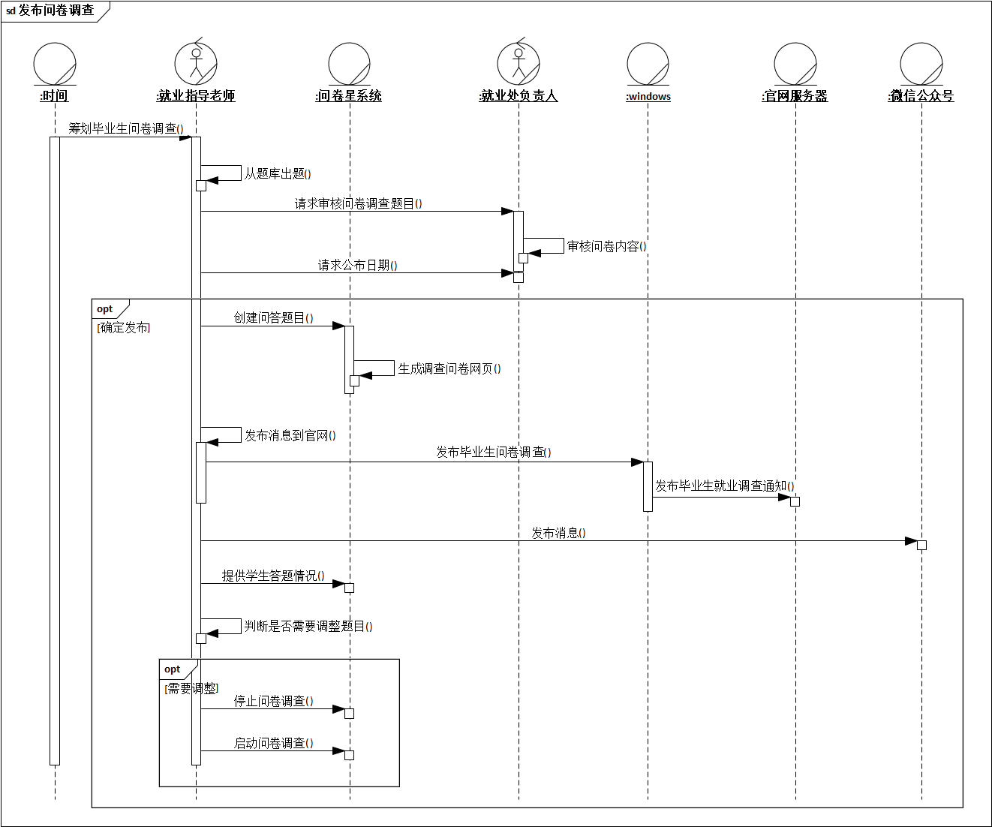

### 3.4改进序列图

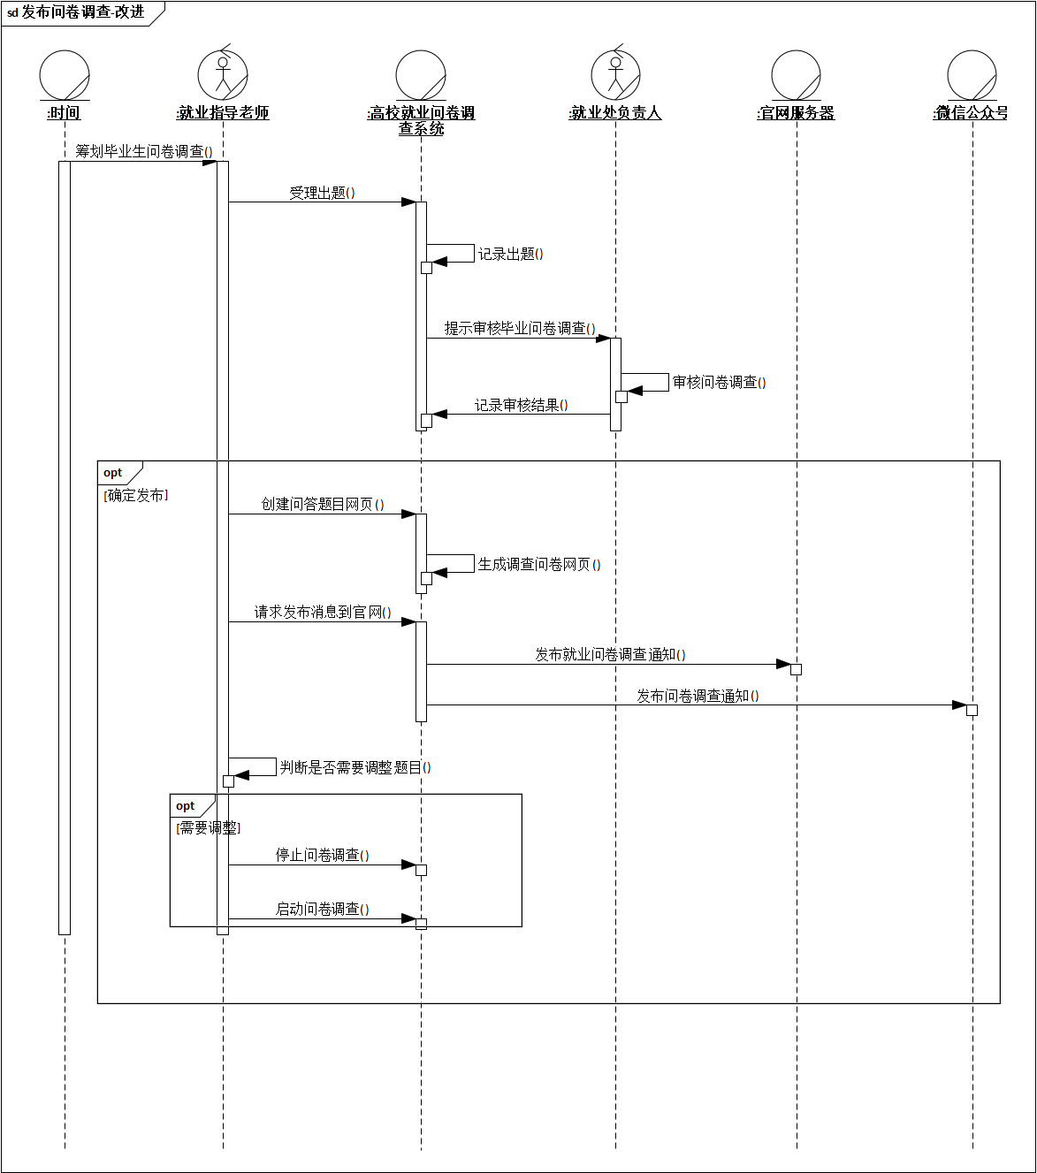

## 4需求

系统的功能和性能

### 4.1系统用例图

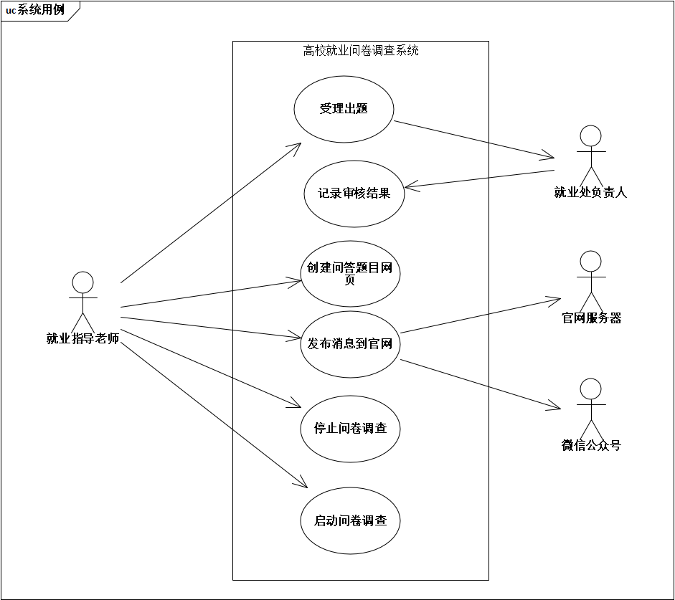

### 4.2用例规约

#### 4.2.1 就业指导老师请求受理出题

|  |  |
| --- | --- |
| 用例编号，名称 | U12 就业指导老师请求受理出题 |
| 执行者 | 就业指导老师 |
| 前置条件 | 无 |
| 后置条件 | 就业指导老师出题已经保存 |
| 涉众利益 | 毕业学生—希望题目方便作答  就业处—希望出题能够方便掌握毕业学生的就业状况，了解毕业生对母校的建议；担心学生随意答题给不能得到准确的结果 |
| 基本路径 | 就业指导老师【登录】   1. 指导老师请求出题； 2. 系统显示出题页面； 3. 指导老师选择出题类型； 4. 指导老师选择题目分类； 5. 系统加载该类别下的所有题库； 6. 指导老师勾选相应的题目； 7. 指导老师请求提交出题内容； 8. 系统验证出题信息的充分性； 9. 系统保存出题信息； 10. 系统通知就业负责人是否审核通过； 11. 系统保存审核结果； |
| 扩展路径 | 6a.勾选重复题目  6a1.系统提示补充出重复的题目  8a.保存失败  8a1.系统提示保存失败，系统无响应  11a.审核不通过  11a1.系统回退给指导老师修改 |
| 业务规则 |  |
| 字段列表 | 6.题目=题目类型+题库类型+题目主要内容+出题时间+引用频率+出题人 |
| 非功能需求 | 2,5,7,8应在7秒之内 |
| 设计约束 | 无 |

#### 4.2.2 就业指导老师请求发送消息到官网

|  |  |
| --- | --- |
| 用例编号，名称 | U13就业指导老师请求发送消息到官网 |
| 执行者 | 就业指导老师 |
| 前置条件 | 毕业问卷调查题目已经被审核 |
| 后置条件 | 问卷调查的网页已经生成；  问卷调查的连接发送到学校的官网服务器上以及微信公众号上 |
| 涉众利益 | 指导老师----希望网页链接能够顺利发布到学校的官网上和微信公众号上；  学校网站服务器管理员----担心自己维护的系统受到影响发生故障；  微信公众号系统管理员----担心自己维护的系统受到影响发生故障 |
| 基本路径 | 就业指导老师【登录】   1. 就业指导老师请求发送消息到官网； 2. 系统反馈可以发送的毕业问卷调查； 3. 就业指导老师选择毕业问卷调查； 4. 系统反馈毕业问卷调查的具体内容； 5. 就业指导老师编辑通知网页的具体内容； 6. 就业指导老师提交通知的具体内容； 7. 系统验证通知消息的充分性、合法性； 8. 系统保存毕业问卷调查的通知的信息，生成并保存消息网页； 9. 系统请求学校官网发布内容； 10. 系统请求微信公众号系统发布消息； 11. 系统保存毕业问卷调查通知消息发布情况； 12. 系统反馈毕业问卷调查通知消息发布情况； |
| 扩展路径 | 2a.没有可以发送的毕业问卷调查:  2a1.【受理出题】  2a2.返回4  7a.通知消息不充分性或不合法性:  7a1.系统反馈通知消息不充分或不合法内容  7a2.返回5 |
| 业务规则 | 7.充分规则：5中的所有信息都需要 |
| 字段列表 | 2. 毕业问卷调查=毕业问卷调查标题+毕业问卷调查对象+毕业问卷创建时间+毕业问卷是否被审核  4. 毕业问卷调查的具体内容=2+{题目类型+题库类型+题目主要内容+出题时间+引用频率+出题人}+毕业问卷调查链接  5. 通知网页的具体内容=通知网页的标题+通知创建人+通知创建标题+通知创建时间+通知具体的内容+毕业问卷调查的网页链接 |
| 非功能需求 | 1,4,7,11,12应在7秒之内 |
| 设计约束 | 无 |

## 5分析

核心领域机制

### 5.1类图（实体类）

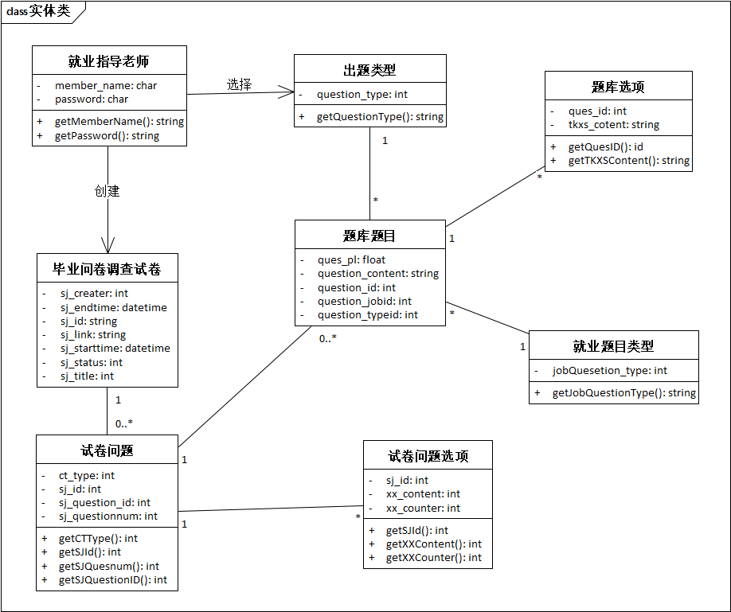

### 5.2控制类

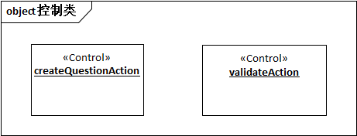

### 5.3分析序列图

#### 5.3.1指导老师出题

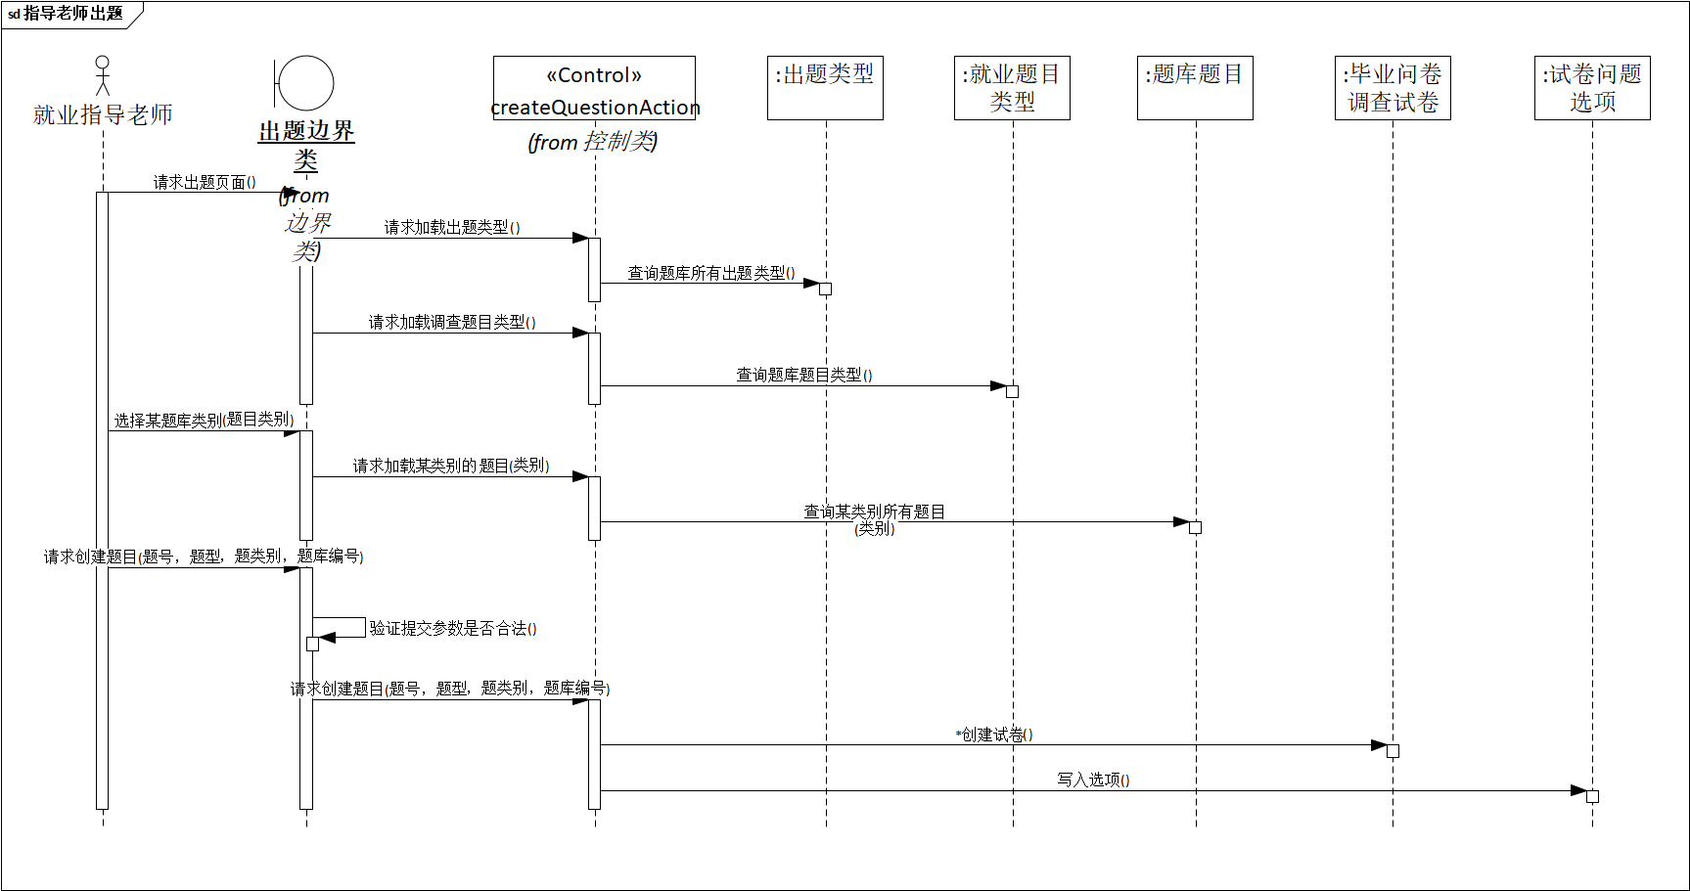

#### 5.3.2就业处负责人审核出题

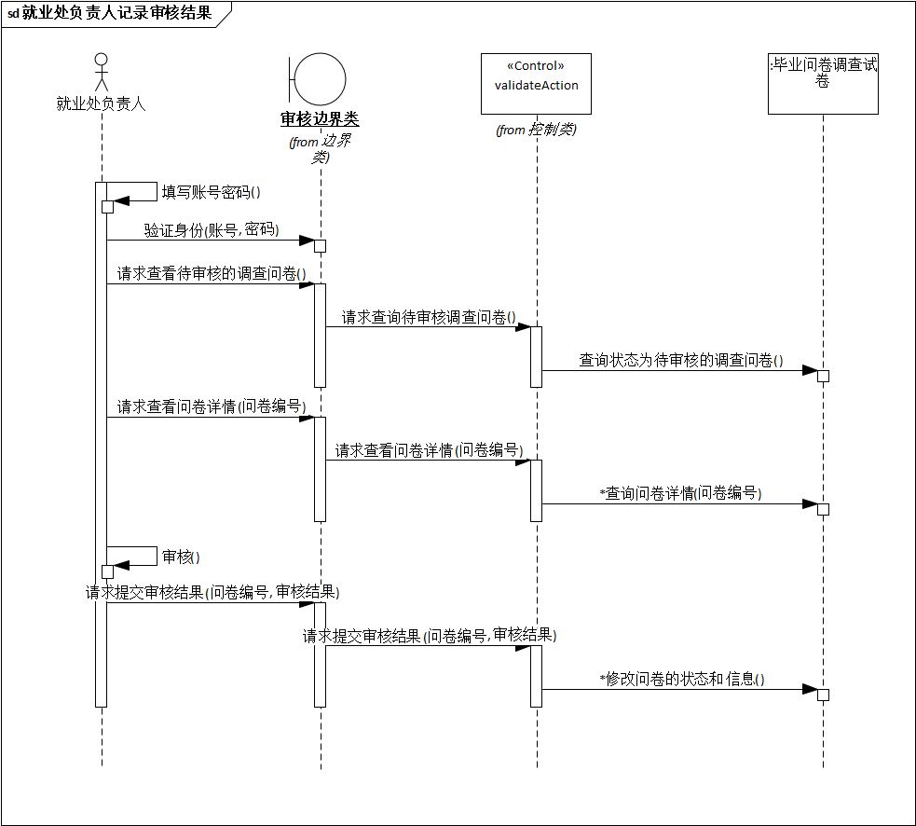

## 6设计

### 6.1设计思想

毕业生问卷调查系统系统使用MVC设计的思想，将模型层、视图层和控制层。结合工厂模式整体设计思路如下，分别将数据访问层，服务层每一层的最上方封装一个工厂类，控制层通过服务层的工厂类调用相关服务，服务类再调用数据访问层的工厂类来实现相关的数据访问层操作。

### 6.2主要架构

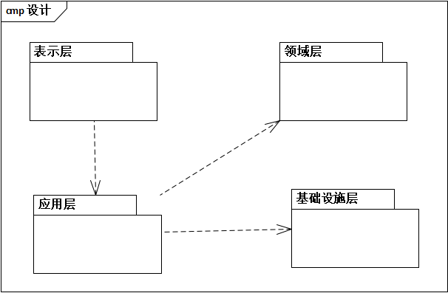

### 6.3框架

|  |  |  |
| --- | --- | --- |
| 前端 | 采用ZUI开源跨屏前端CSS框架,js工具库jQuery | |
| 系统服务器端 | 控制层 | SpringMVC |
| 业务层 | Spring |
| 数据持久化层 | MyBatis |
| 数据源 | Durid |
| 安全框架 | Shiro |
| Web容器 | Nginx |
| Servlet容器 | Tomcat |
| REST APIs文档生成工具 | Swagger |
| 数据库 | MySQL、Redis | |

## 7工具

|  |  |
| --- | --- |
| 建模工具 | Enterprise Architect |
| 开发工具 | IntelliJ IDEA |
| 数据库开发工具 | Navicat for MySQL, RedisDesktopManager |
| 调试网页浏览器 | Chrome |